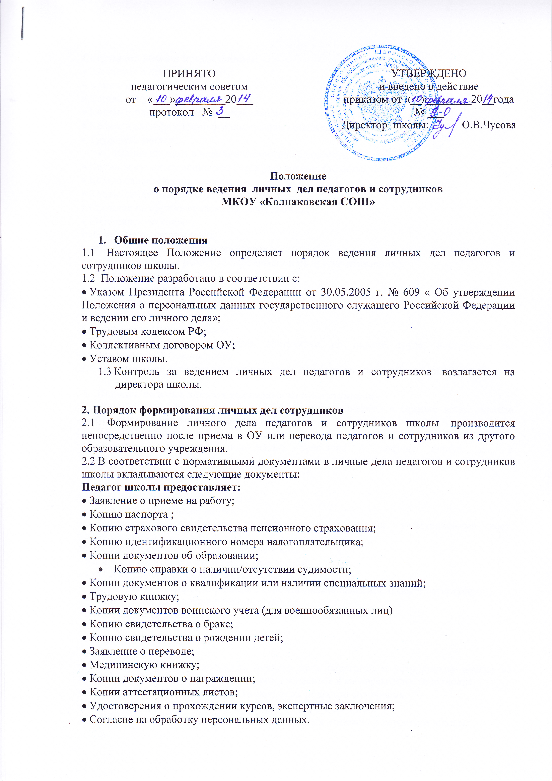•​ Удостоверения о прохождении курсов, экспертные заключения;
•​ Согласие на обработку персональных данных.
Сотрудник школы предоставляет:
•​ Заявление о приеме на работу;
•​ Копию паспорта;
•​ Копию документа об образовании;
•​ Копию страхового свидетельства пенсионного страхования;
•​ Копию идентификационного номера налогоплательщика;
•​ Трудовую книжку;
- Копию справки о наличии/отсутствии судимости;
•​ Копии документов воинского учета (для военнообязанных лиц)
•​ Копию свидетельства о браке;
•​ Копию свидетельства о рождении детей;
•​ Согласие на обработку персональных данных;
•​ Медицинскую книжку.
Работодатель оформляет:
•​ трудовой договор в двух экземплярах;
•​ приказ о приеме на работу (о перемещении на другие должности);
•​ личную карточку №Т-2;
•​ должностную инструкцию;
Работодатель знакомит:
•​ Уставом школы;
•​ С должностной инструкцией;
•​ Проводит вводный инструктаж, инструктаж по охране труда, инструктаж по противопожарной безопасности.
2.3 .Обязательной является внутренняя опись документов, имеющихся в личном деле.

3. Порядок ведения личных дел педагогов и сотрудников
3.1 Личное дело педагогов и сотрудников школы ведется в течение всего периода работы каждого педагога и сотрудника.
3.2 Ведение личного дела предусматривает:
•​ Помещение документов, подлежащих хранению в составе личных дел, в хронологическом порядке:
- Заявление;
- Личная карточка Т-2;
- Копии документов об образовании;
- Копия приказа о приеме на работу;
- Документы о повышении квалификационного уровня: аттестационный лист, удостоверение о
прохождении курсов, экспертное заключение;
- Копии документов о награждении, поощрении;
- Согласие на обработку персональных данных.
•​ Ксерокопии: - паспорта (страницы с персональными данными, о месте регистрации);
- военный билет (для военнообязанных лиц);
- свидетельство о браке, расторжении брака (если такой имеется);
- свидетельства о рождении детей;
- страхового свидетельства;
- ИНН
•​ Ежегодную проверку состояния личного дела педагогов и сотрудников школы на предмет сохранности включенных в него документов и своевременное заполнение.
•​ Листы документов, подшитых в личное дело, подлежат нумерации.
•​ Личное дело регистрируется в журнале « Учет личных дел»
•​ Трудовые книжки, медицинские книжки хранятся отдельно у директора школы.
•​ Должностные инструкции хранятся в отдельной папке ОУ.

4.Порядок учета и хранения личных дел педагогов и сотрудников школы
4.1 Хранение и учет личных дел педагогов и сотрудников школы организуются с целью быстрого и безошибочного поиска личных дел, обеспечения их сохранности, а также обеспечения конфиденциальности сведений, содержащихся в документах личных дел, от несанкционированного доступа:
•​ Трудовые книжки, медицинские книжки хранятся отдельно у директора школы.
•​ Должностные инструкции хранятся в отдельной папке ОУ.
•​ Личные дела сотрудников хранятся у директора школы.
•​ Доступ к личным делам педагогов и сотрудников школы имеют только лица, определенные приказом директора.
•​ Систематизация личных дел педагогов и сотрудников школы производится в алфавитном порядке.
•​ Личные дела педагогов и сотрудников школы, имеющих государственные звания, премии, награды, ученые степени и звания, хранятся 75 лет с года увольнения работника.

5. Ответственность
5.1 Педагоги и сотрудники школы обязаны своевременно представлять сведения об изменении в персональных данных, включенных в состав личного дела.
5.2 Работодатель обеспечивает:
•​ сохранность личных дел педагогов и сотрудников школы;
•​ конфиденциальность сведений, содержащихся в личных делах педагогов и сотрудников школы.

6. Права
6.1 Для обеспечения защиты персональных данных, которые хранятся в личных делах педагогов и сотрудников школы,
педагоги и сотрудники школы имеют право:
•​ Получить полную информацию о своих персональных данных и обработке этих данных;
•​ Получить доступ к своим персональным данным;
•​ Получить копии, хранящиеся в личном деле и содержащие персональные данные.
•​ Требовать исключения или исправления неверных или неполных персональных данных
работодатель имеет право:
•​ Обрабатывать персональные данные педагогов и сотрудников школы, в том числе и на электронных носителях;
•​ Запросить от педагогов и сотрудников школы всю необходимую информацию.

